Hi! Akhirnya, perjuangan Anda bersama Diana dan Bilqis hampir selesai! Untuk mendapatkan sertifikat dan membuktikan pemahaman terhadap materi yang telah dipelajari dalam kelas ini, Anda perlu menyelesaikan proyek akhir ini.
Dengan bangga dan senang, kami mengucapkan selamat datang pada tahap submission akhir dari proyek machine learning! Di sini, Anda akan mengaplikasikan pengetahuan tentang supervised dan unsupervised learning secara bersamaan dalam sebuah proyek nyata.
Pada proyek ini, Anda akan membangun model machine learning dengan pendekatan supervised dan unsupervised learning. Anda dapat memilih dari beberapa dataset tanpa label yang kami sediakan atau mencarinya sendiri sesuai dengan preferensi masing-masing.
Langkah pertama adalah menerapkan teknik unsupervised learning, khususnya clustering, untuk menghasilkan label atau kelas pada dataset tersebut. Setelah mendapatkan label atau kelas dari proses clustering, Anda akan menggabungkan informasi ini dengan dataset asli.
Dengan dataset yang telah dilengkapi dengan label atau kelas, Anda akan menerapkan metode supervised learning, yaitu klasifikasi, untuk mengembangkan model yang mampu memprediksi kelas berdasarkan fitur yang ada. Proyek ini dirancang untuk menilai kemampuan Anda dalam mengintegrasikan kedua metode tersebut dan memecahkan masalah yang relevan dengan teknik machine learning yang telah dipelajari.

Panduan Dataset untuk Submission Kelas
Untuk memastikan pengerjaan proyek clustering berjalan terstruktur dan sesuai standar evaluasi, peserta diwajibkan mengikuti template yang telah disediakan. Setiap langkah harus dilakukan secara sistematis dan mematuhi instruksi yang diberikan dalam template proyek. Berikut ini hal-hal yang perlu diperhatikan sebelum memulai pengerjaan projek:
- Eksekusi Notebook dengan Dataset yang Disediakan. Adapun dataset yang dimaksud bisa dilihat di Tab Berkas Submission.
- Notebook harus dijalankan tanpa error sebelum dikirimkan untuk memastikan seluruh proses berjalan dengan baik.
- Dataset yang digunakan dalam notebook clustering untuk projek kali ini yaitu:
  - dataset_clustering_project - Google Drive
    - Dataset ini ada hasil modifikasi dari dataset Kaggle “Bank Transaction Dataset for Fraud Detection” untuk mencapai capaian penilaian kriteria. Silahkan download versi yang google drive, jangan yang dari Kaggle karena akan ada perbedaan analisis nantinya.
- Memastikan memenuhi standar Basic submission, baru lanjut ke Skilled dan Advanced
- Mengikuti template (Fill in the Blanks) dalam notebook proyek sesuai struktur yang diberikan. Adapun template notebook yang dimaksud bisa dilihat di Tab Berkas Submission.
  - Pada tahap import dependencies (library, fungsi, dan sebagainya), TIDAK perlu menambahkan apa pun lagi dan cukup jalankan cell code yang sudah disediakan.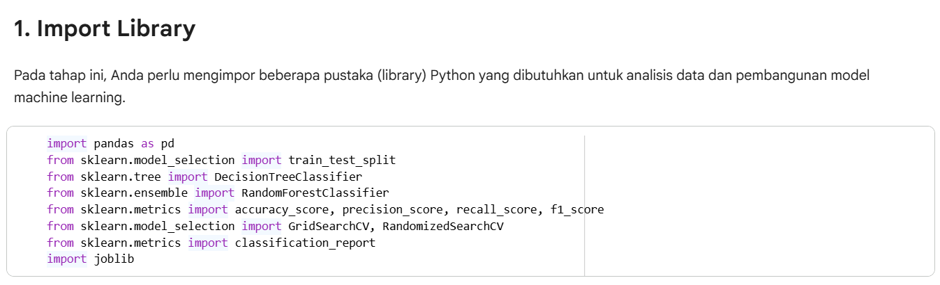
Fig 1. Cell Import Library
- Terdapat markdown tambahan di luar markdown default notebook untuk memberikan konteks pada setiap bagian proyek. Silahkan lakukan penamaan markdown tambahan menjadi “Penilaian (Opsional)”
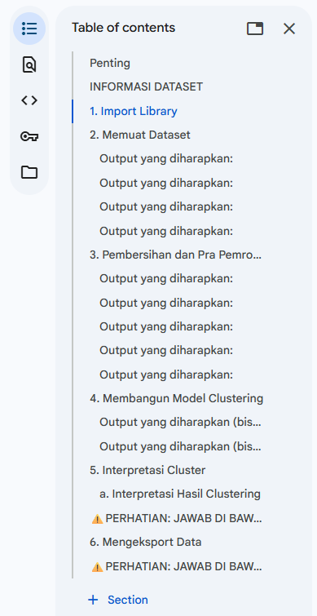
Fig 2. Struktur Markdown Clustering
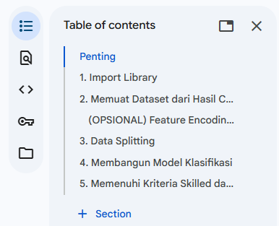
Fig 3. Struktur Markdown Klasifikasi
- Untuk meningkatkan kualitas dokumentasi dan memberikan pemahaman yang lebih baik terhadap proyek yang dikerjakan, peserta disarankan menambahkan penjelasan rinci pada setiap analisis dengan format berikut:
  - Metode yang digunakan → Teknik atau algoritma yang diterapkan dalam tahap tersebut.
  - Alasan penggunaan → Mengapa metode tersebut dipilih dan bagaimana relevansinya dengan proyek.
  - Hasil yang didapat → Interpretasi hasil setelah metode diterapkan.
Kriteria utama
Submission ini mencakup dua tahap utama, yaitu Clustering dan Klasifikasi, dengan kriteria serta urutan kerja sebagai berikut.
Disarankan menggunakan scikit-learn versi 1.7.0 agar tidak terjadi conflict ketika pemeriksaan.
Kriteria 1: Memuat Dataset dan Melakukan Exploratory Data Analysis (EDA)
- Menampilkan dataset menggunakan function head().
- Menampilkan informasi dataset dengan info().
- Menampilkan statistik deskriptif dataset dengan menjalankan describe() untuk mendapatkan ringkasan data.
Reject (0 pts)
- Tidak menampilkan dataset menggunakan function head().
- Tidak menampilkan informasi dataset dengan info().
- Tidak menampilkan statistik deskriptif dataset dengan menjalankan describe() untuk mendapatkan ringkasan data.
- Cell code tidak memiliki output pada kode yang seharusnya menampilkan output atau mengalami error.
Basic (2 pts)
- Menampilkan dataset menggunakan function head().
- Menampilkan informasi dataset dengan info().
- Menampilkan statistik deskriptif dataset dengan menjalankan describe() untuk mendapatkan ringkasan data.
Skilled (3 pts)
- Semua ketentuan pada Basic terpenuhi.
- Menampilkan matriks korelasi.
- Menampilkan histogram untuk semua kolom dalam dataset, baik itu bertipe numerik maupun kategorikal.
Advanced (4 pts)
- Semua ketentuan pada Skilled terpenuhi.
- Visualisasi yang dilakukan tidak memiliki label yang overlap.
  - Berikut contoh visualisasi yang perlu Anda perhatikan.
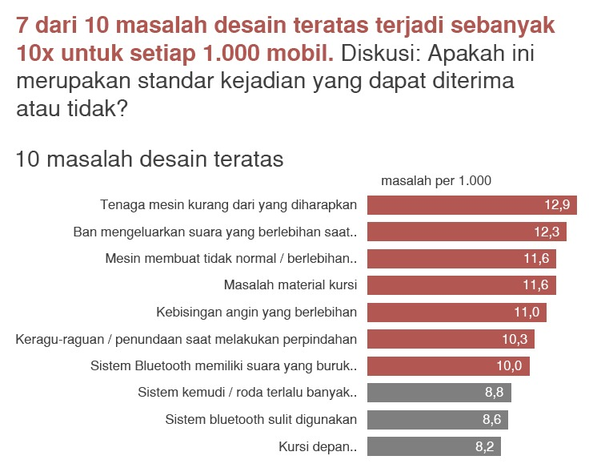
Fig 3. Visualisasi yang Baik dan Informatif 1
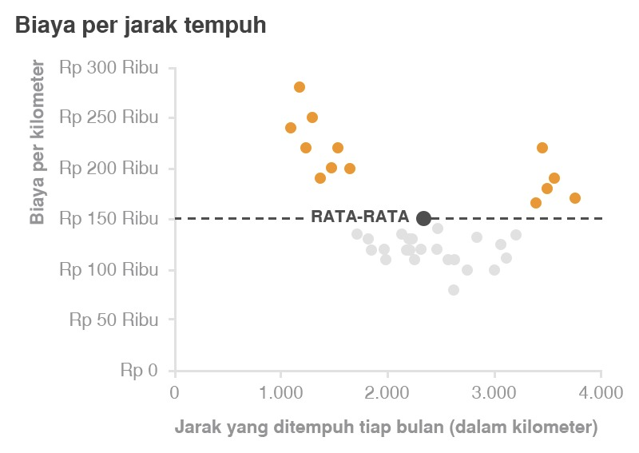
Fig 4. Visualisasi yang Baik dan Informatif 2
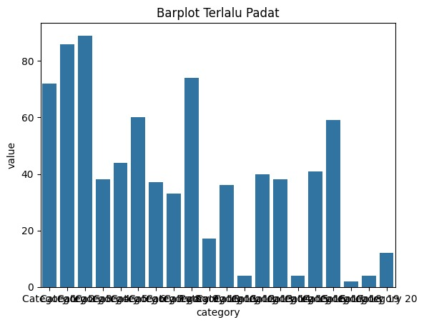
Fig 5. Visualisasi yang Tidak Baik dimana Label saling tumpang tindih
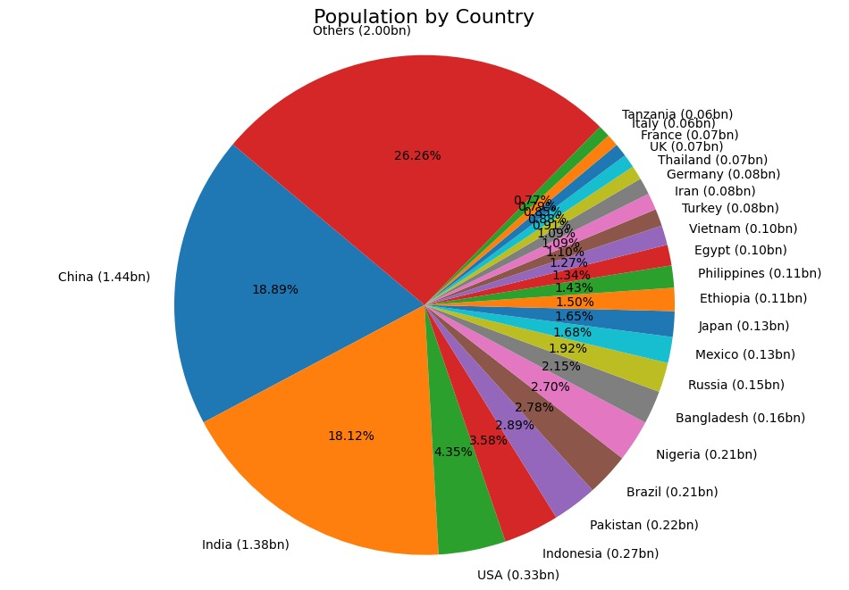
Fig 6. Visualisasi yang Kurang Informatif
Kriteria 2: Pembersihan dan Pra Pemrosesan Data
- Mengecek dataset menggunakan isnull().sum() dan duplicated().sum().
- Menangani data yang hilang menggunakan dropna().
- Menghapus data duplikat menggunakan drop_duplicates().
- Melakukan drop pada kolom yang memiliki keterangan ID, Address, dan Date seperti TransactionID, AccountID, DeviceID, IPAddress, MerchantID, dan TransactionDate.
- Melakukan feature encoding menggunakan LabelEncoder() untuk fitur kategorikal.
Reject (0 pts)
- Tidak mengecek dataset menggunakan isnull().sum() dan duplicated().sum().
- Tidak menangani data yang hilang menggunakan dropna().
- Tidak menghapus data duplikat menggunakan drop_duplicates().
- Melakukan drop pada kolom yang memiliki keterangan ID, Address, dan Date.
- Tidak melakukan feature encoding menggunakan LabelEncoder() untuk fitur kategorikal.
Basic (2 pts)
- Mengecek dataset menggunakan isnull().sum() dan duplicated().sum().
- Menangani data yang hilang menggunakan dropna().
- Menghapus data duplikat menggunakan drop_duplicates().
- Melakukan drop pada kolom yang memiliki keterangan ID, Address, dan Date seperti TransactionID, AccountID, DeviceID, IPAddress, MerchantID, dan TransactionDate.
- Melakukan feature encoding menggunakan LabelEncoder() untuk fitur kategorikal.
Skilled (3 pts)
- Semua ketentuan pada kategori Basic terpenuhi.
- Melakukan Handling Outlier menggunakan metode drop.
- Melakukan feature scaling menggunakan StandardScaler() untuk fitur numerik.
Advanced (4 pts)
- Semua ketentuan pada kategori Skilled terpenuhi.
- Melakukan binning data berdasarkan kondisi rentang nilai pada fitur numerik, lakukan pada satu sampai dua fitur numerik. Silahkan lakukan encode hasil binning tersebut menggunakan LabelEncoder.

Kriteria 3: Membangun Model Clustering
- Menggunakan dataset yang sudah dilakukan preprocessing.
- Melakukan visualisasi Elbow Method untuk menentukan jumlah cluster terbaik menggunakan KElbowVisualizer().
- Menggunakan algoritma K-Means Clustering dengan sklearn.cluster.KMeans().
- Menjalankan cell code joblib.dump() dengan nama model_clustering agar reviewer dapat secara otomatis menilai evaluasi model anda.
Reject (0 pts)
- Tidak menggunakan dataset yang sudah dilakukan preprocessing.
- Tidak melakukan visualisasi Elbow Method menggunakan KElbowVisualizer().
- Tidak menggunakan algoritma K-Means Clustering.
- Tidak menjalankan cell code joblib.dump() dengan nama model_clustering.
Basic (2 pts)
- Melakukan visualisasi Elbow Method menggunakan KElbowVisualizer().
- Menggunakan algoritma K-Means Clustering
- Menjalankan cell code joblib.dump() dengan nama model_clustering.
Skilled (3 pts)
- Semua ketentuan pada kategori Basic terpenuhi.
- Menghitung dan menampilkan nilai Silhouette Score.
- Membuat visualisasi hasil clustering
Advanced (4 pts)
- Semua ketentuan pada kategori Skilled terpenuhi.
- Membangun model menggunakan PCA.
- Simpan model PCA sebagai perbandingan dengan menjalankan cell code ini joblib.dump(model,"PCA_model_clustering.h5").
Kriteria 4: Interpretasi Hasil Clustering
- Menampilkan dan menuliskan analisis deskriptif minimal mean, min, atau max (sangat direkomendasikan menuliskan semuanya) untuk fitur numerik.
- Menjelaskan karakteristik tiap cluster berdasarkan hasil proses agregasi.
- Mengekspor data training dari proses preprocessing beserta data hasil clustering dan berikan nama untuk kolom tersebut yaitu Target.
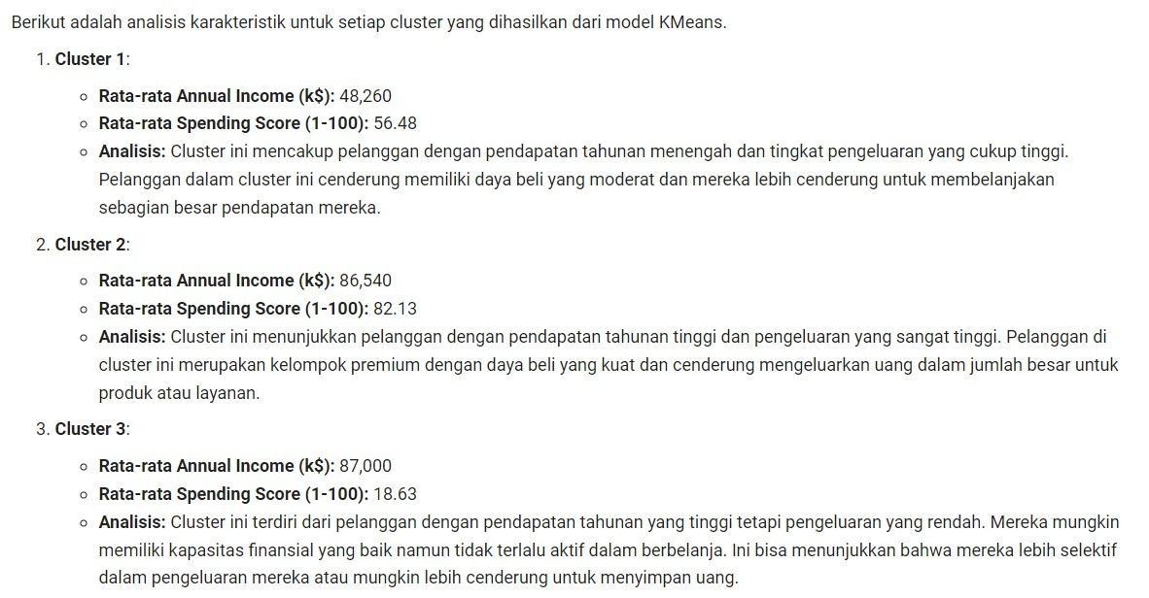
Reject (0 pts)
- Tidak menjelaskan karakteristik tiap cluster berdasarkan rentangnya.
- Tidak mengekspor data training dari proses preprocessing beserta data hasil clustering dan tidak mengatur nama untuk kolom tersebut yaitu Target.
Basic (2 pts)
- Menampilkan dan menuliskan analisis deskriptif minimal mean, min, atau max (sangat direkomendasikan menuliskan semuanya) untuk fitur numerik.
- Menjelaskan karakteristik tiap cluster berdasarkan hasil proses agregasi.
- Mengekspor data training dari proses preprocessing beserta data hasil clustering dan berikan nama untuk kolom tersebut yaitu Target.
Skilled (3 pts)
- Semua ketentuan pada kategori Basic terpenuhi.
- Mengembalikan data yang telah di encode dan scale dengan menggunakan metode inverse_transform().
- Menampilkan dan menuliskan analisis deskriptif pada kedua jenis fitur
  - Numerik: minimal mean, min, atau max (sangat direkomendasikan menuliskan semuanya).
  - Kategorikal: minimal salah satu (sangat direkomendasikan menuliskan semuanya).
- Menjelaskan karakteristik tiap cluster berdasarkan hasil proses agregasi.
Advanced (4 pts)
- Semua ketentuan pada kategori Skilled terpenuhi.
- Mengintegrasikan kembali data yang telah di-inverse dengan hasil cluster(kolom target).
- Menyimpan data hasil inverse dan kolom Target kedalam file data_clustering_inverse.csv
Kriteria 5: Membangun Model Klasifikasi
- Menggunakan train_test_split() untuk melakukan pembagian dataset.
- Membangun model dengan algoritma Decision Tree.
- Menjalankan cell code joblib.dump() dengan nama decision_tree_model.h5 agar reviewer dapat secara otomatis menilai evaluasi model anda.
Rejected (0 pts)
- Tidak menggunakan penamaan terformat pada target dari dataset yaitu Target.
- Tidak menggunakan train_test_split() untuk melakukan pembagian dataset.
- Tidak membangun model dengan algoritma Decision Tree.
- Tidak menjalankan cell code joblib.dump() dengan nama decision_tree_model.h5.
Basic (2 pts)
- Menggunakan penamaan terformat pada target dari dataset hasil clustering yaitu Target.
  - Apabila menerapkan kriteria advanced di kriteria 4, gunakan data_clustering_inverse.csv
- Menggunakan train_test_split() untuk melakukan pembagian dataset.
- Membangun model dengan algoritma Decision Tree.
- Menjalankan cell code joblib.dump() dengan nama decision_tree_model.h5
Skilled (3 pts)
- Semua ketentuan pada kategori Basic terpenuhi.
- Mencoba setidaknya satu algoritma klasifikasi selain Decision Tree.
- Menampilkan hasil evaluasi akurasi, presisi, recall, dan F1-Score pada seluruh algoritma yang sudah dibuat.
- Menjalankan cell code joblib.dump() dengan nama explore_<Nama Algoritma>_classification.
Advanced (4 Poin)
- Semua ketentuan pada kategori Skilled terpenuhi.
- Melakukan hyperparameter tuning pada salah satu model klasifikasi yang dibuat.
- Menjalankan cell code joblib.dump() dengan nama tuning_classification.
Tips and trick
- Tips untuk menyelesaikan Kriteria Wajib projek Clustering, berikut ini adalah urutan dalam pengerjaannya:
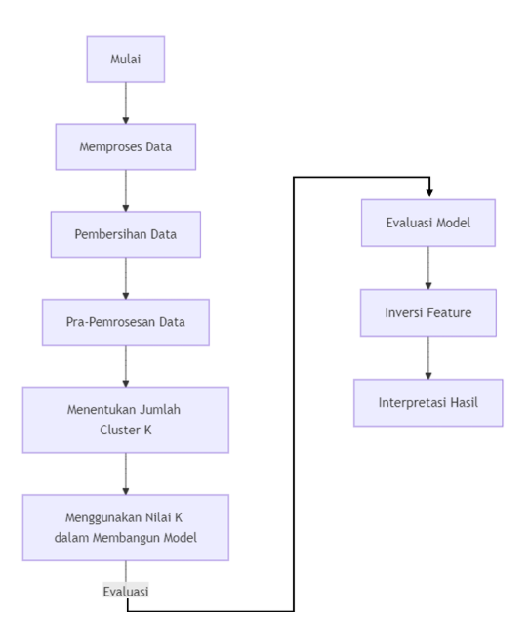
- Kemudian untuk menyelesaikan Kriteria Wajib projek Klasifikasi, berikut ini adalah tips urutan dalam pengerjaannya:


